材料

米飯：220克。

蛋絲：蛋1個、油2克。

碎肉香：絞肉30克、洋蔥10克、油30克。

素炒胡蘿蔔：胡蘿蔔20克，油5克。

裝飾：香菇絲。

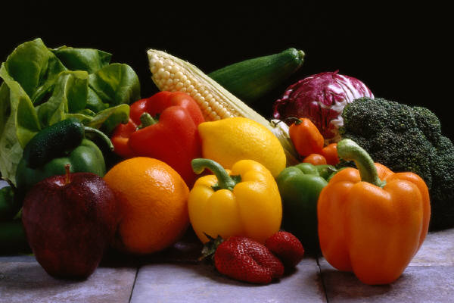

做法

蛋絲：蛋煎成薄皮後切絲。

碎肉香：絞肉、洋蔥加調味料炒熟。

素炒胡蘿蔔：胡蘿蔔切絲，加調味料炒熟。

香菇絲：香菇滷熟切絲。

營養素含量

熱量 703 Cal

蛋白質 22.3 g

脂質 32.2 g

醣類 77.5 g

纖維 0.4 g

灰質 1.7 g

鈣 72 mg

磷 373 mg

鐵 5.3 mg)

維生素A 832 IU

維生素B1 0.35 mg

維生素B2 0.21 mg

